**Основы работы с canvas в JavaScript**

[Основы работы с canvas в JavaScript | Трепачёв Дмитрий (code.mu)](http://old.code.mu/books/javascript/canvas/osnovy-raboty-s-canvas-v-javascript.html)

**Задачи на работу с canvas на JavaScript**

1.Нарисуйте на **canvas** следующие фигуры:

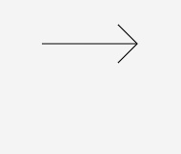

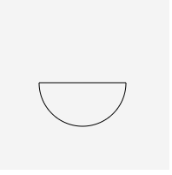



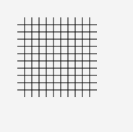2.Используя цикл нарисуйте на канвасе следующие фигуры: